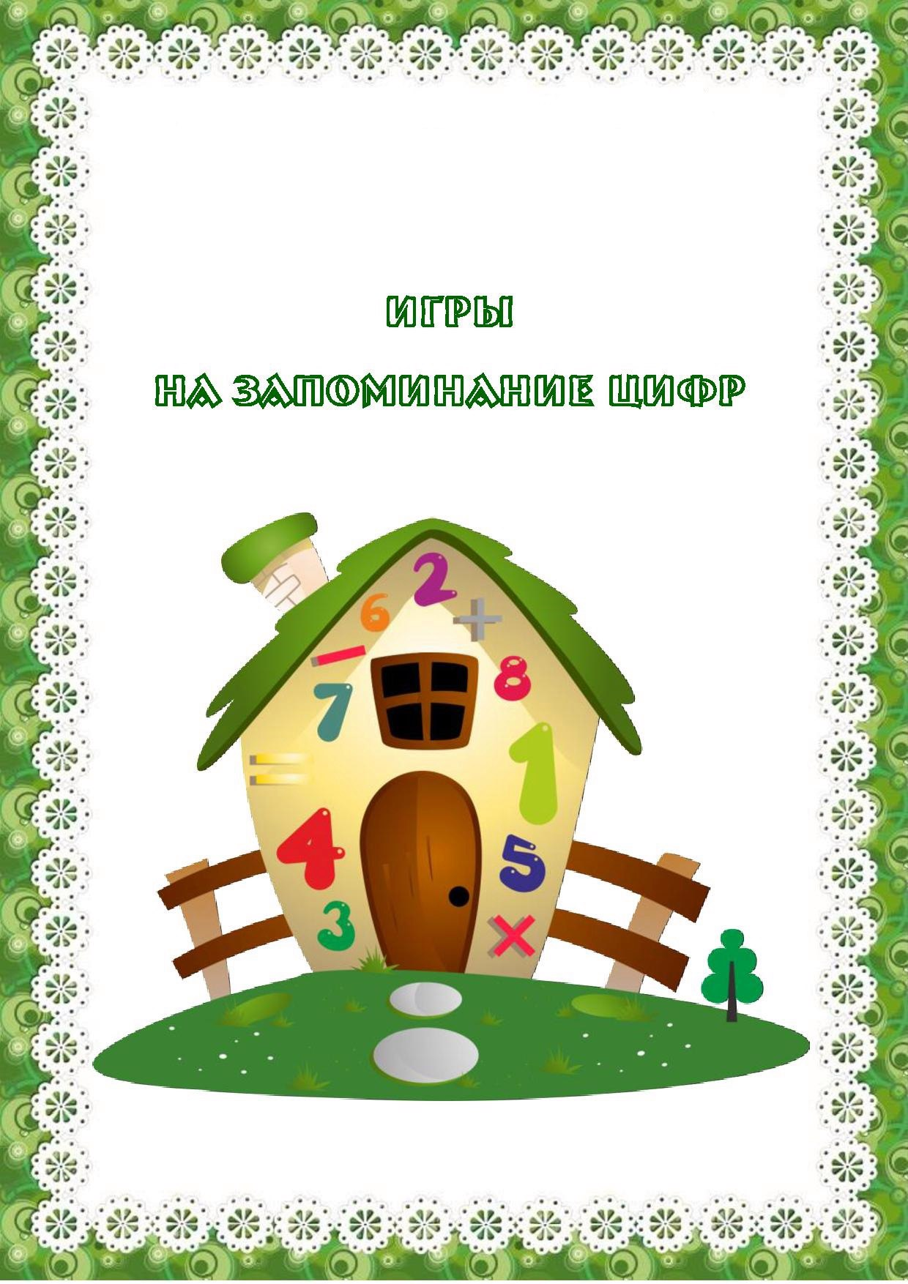

Консультация для родителей
Учитель – дефектолог: Салугина Т.В.

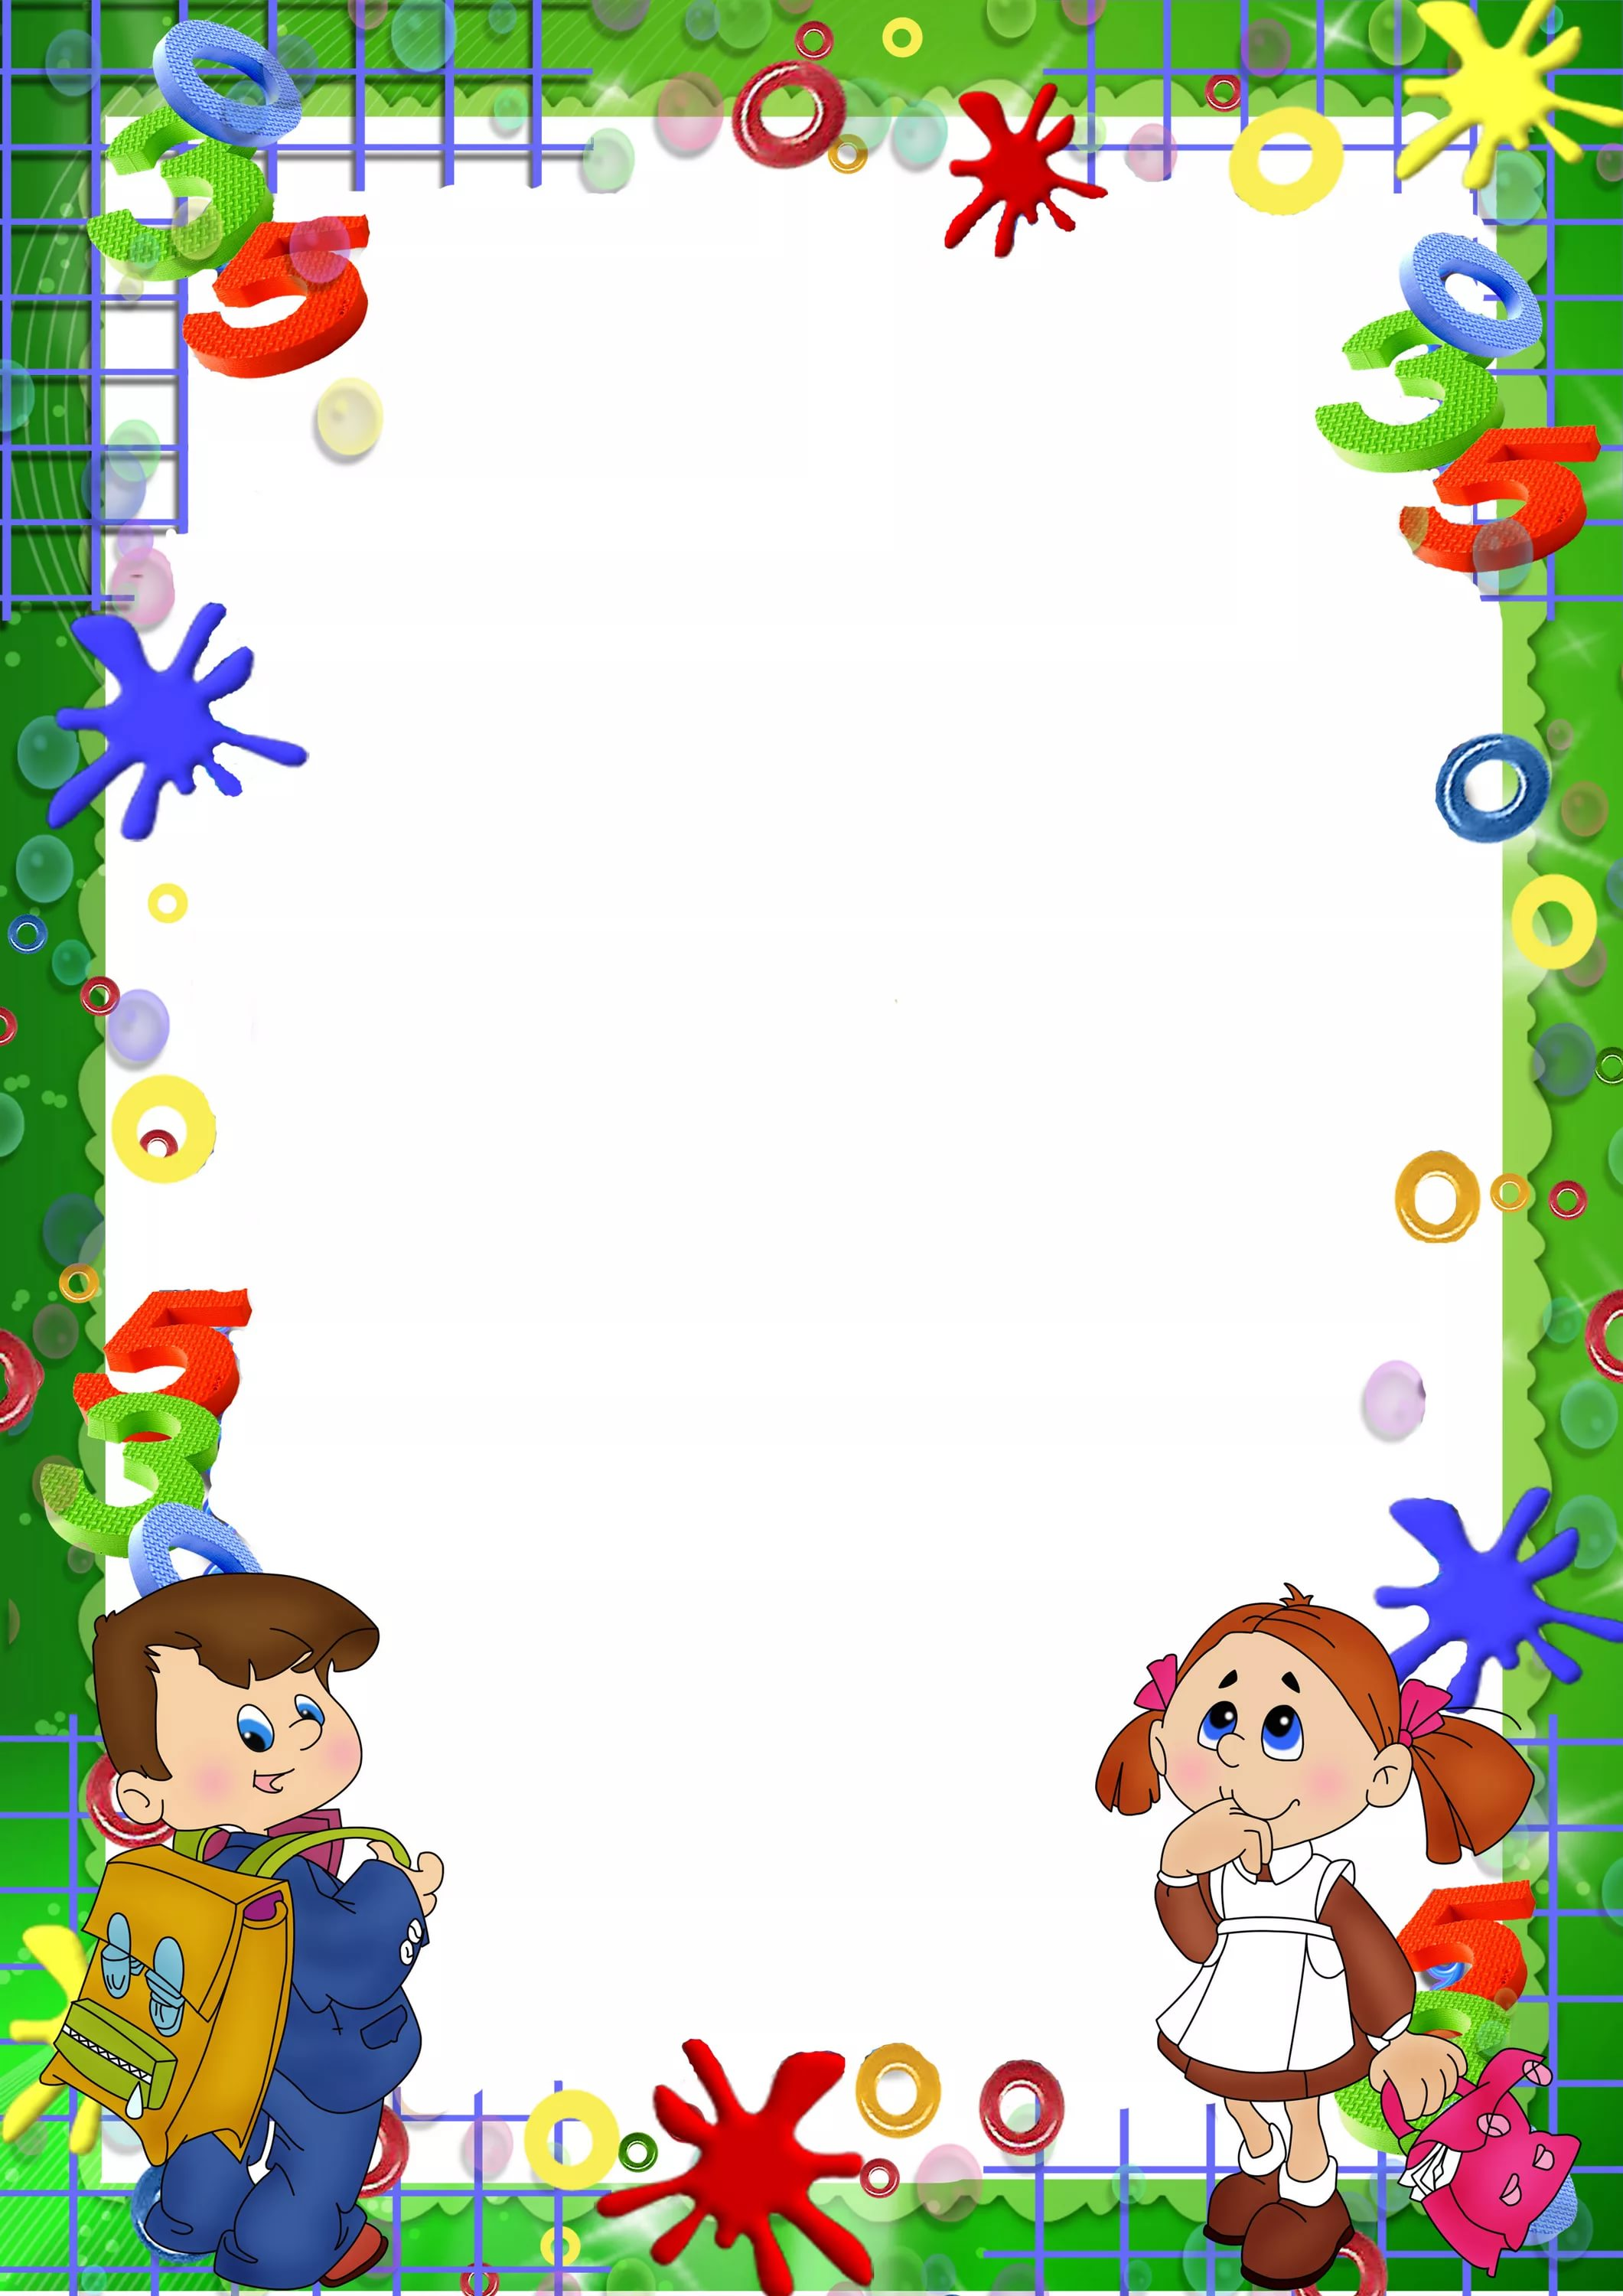

Дети знают ещё не все цифры, а знают или «узнают» лишь некоторые из них. Малыши путают цифру и число, цифру и букву, путают цифры между собой. Трудности возникают, когда результат счёта надо обозначить цифрой или цифру соотнести с определённым количеством предметов. Приведённые ниже игры помогут вам решить эти проблемы.

«Назови имя цифры».
Ребёнок рассматривает цифры, изготовленные из разных материалов: бумаги, картона, ткани, нанесенные на карточки разного размера и цвета, письменные или печатные и т.д. В процессе игры выясняется, какие цифры знает ребенок.
«Узнай цифру на ощупь».
Предлагаются цифры в виде объемных фигур. Это могут быть карточки, где контуры цифр могут быть выпуклыми или, наоборот, обозначены желобками, шершавые цифры или гладкие знаки, наклеенные на шершавую бумагу и др. Дошкольник обследует и угадывает цифру на ощупь.

«Сделай цифру».
Ребёнку предлагается выложить цифры из кружочков, палочек, кубиков, треугольников, мозаики, вылепить из пластилина, глины, сделать «вкусные цифры». Можно вырезать цифры из бархатной или простой бумаги, старых газет или журналов, ткани и наклеить их.
«Раскрась цифру».
Дается контурное изображение для штриховки или раскрашивания, или трафареты для обведения цифры и ее последующего раскрашивания, или штриховки.
«Рисуем и угадываем».
Взрослый рисует пальцем цифру в воздухе, а ребенок угадывает ее, затем они меняются ролями.
«Преврати цифру в смешную фигурку».
Путем дорисовывания или прорисовывания цифры превращаются в «человечков», «зверюшек» или другие смешные фигурки.

«Нарисуй столько же».
Ребенок рисует (раскрашивает, наклеивает) столько предметов, сколько показывает цифра.
«Выполни движение».
Взрослый предлагает (присесть, подпрыгнуть) ребенку столько раз, сколько указывает цифра.
«Цифры на кубиках».
Воспользовавшись игральным кубиком, дети находят цифру, соответствующую числу точек на выпавшей верхней грани кубика.
«Найди такую же».
На листе бумаги изображены цифры, отличающиеся цветом, размером, формой. Надо найти, отвлекаясь от несущественных признаков, одинаковые цифры.
«Какая цифра убежала?»
Ребенок рассматривает карточки с цифрами и запоминает их. Взрослый меняет их местами. Малыш указывает, что изменилось. Если какая - либо карточка убирается, ребенок угадывает, какой цифры не стало.

«Что перепуталось?»
На столе карточки с цифрами перевернуты «вверх ногами» или «вниз головой», или даны в «зеркальном» отражении. Ребенок должен вернуть цифру в правильное положение.
«Назови и выложи».
Ребенку предлагается назвать и выложить из цифр свой номер телефона, дома и квартиры и т.д.
«Опиши цифру».
Ребенку предлагается описать цифру. Например: эта цифра состоит из палочки, слева наверху у нее есть небольшой хвостик; эта цифра похожа лебедя и т.д.
«Напиши цифры».
Цифры пишут пальцами в воздухе, на запотевшем стекле, палочкой на земле, мелом на асфальте и т.д.

Желаем Вам удачи!

